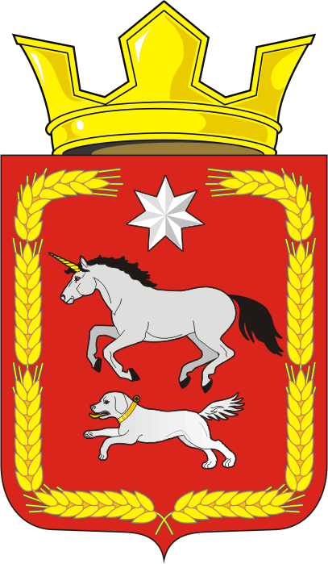
СОВЕТ ДЕПУТАТОВ муниципального образования
КАИРОВСКИЙ СЕЛЬСОВЕТ саракташскОГО районА
оренбургской области
ПЯТЫЙ созыв

Р Е Ш Е Н И Е
шестого внеочередного заседания Совета депутатов
муниципального образования Каировский сельсовет
пятого созыва

25.02.2026 с.Каировка № 28

О признании утратившими силу некоторых
нормативных правовых актов Совета депутатов муниципального образования Каировский сельсовет Саракташского района
Оренбургской области

На основании Федерального закона от 20.03.2025 № 33-ФЗ «Об общих принципах организации местного самоуправления в единой системе публичной власти»
Совет депутатов Каировского сельсовета
Р Е Ш И Л :
1. Признать утратившим силу решение Совета депутатов муниципального образования Каировский сельсовет Саракташского района Оренбургской «Об утверждении Положения «О правотворческой инициативе граждан на территории Каировского сельсовета» от 21.12.2006 № 50.
2. Настоящее решение вступает в силу со дня его официального обнародования и подлежит размещению на официальном сайте муниципального образования Каировский сельсовет Саракташского района Оренбургской области.
3. Контроль за исполнением данного решения возложить на постоянную комиссию Совета депутатов по бюджетной, налоговой, финансово-экономической политике и собственности (Батеев Н.С.).

Председатель Совета депутатов сельсовета О. А. Пяткова

Глава муниципального образования А.Н.Логвиненко

Разослано: прокурору района, депутатам, администрации сельсовета, Информационный бюллетень «Каировский сельсовет», на сайт, в дело

